قابل توجه کارکنان محترم سازمان جهاد کشاورزی، ادارات، شرکت های تابعه، کارکنان مدیریت محترم جهاد کشاورزی شهرستان ها، نظام صنفی کارهای کشاورزی و بهره برداران بخش کشاورزی

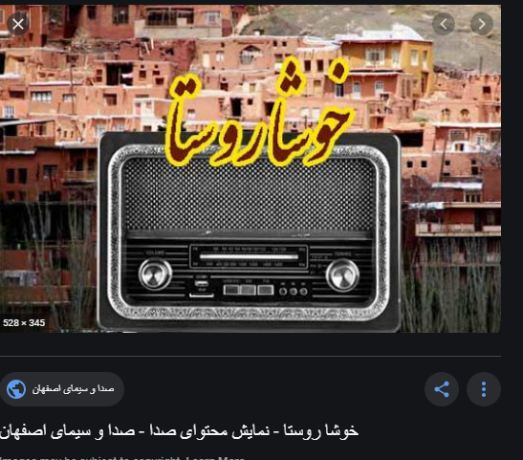

|  |  |  |
| --- | --- | --- |
| روز | تاریخ | موضوع برنامه |
| شنبه | 10/03/99 | مباحث عمومی کشاورزی( ضمن پرسش و پاسخ از بهره برداران و کارشناسان در منطقه فریدن) |
| یکشنبه | 11/03/99 |
| دوشنبه | 12/03/99 |
| سه شنبه | 13/03/99 |
| چهارشنبه | 14/03/99 | مباحث کارشناسی جلوگیری از تغییر کاربری اراضی کشاورزی |
| پنج شنبه | 15/03/99 | مباحث کارشناسی جلوگیری از تغییر کاربری اراضی کشاورزی |

از ساعت 12 لغایت 15/12 از صدای مرکز اصفهان -قابل مشاهده به صورت تصویری در رادیو نما اصفهان

مدیریت هماهنگی ترویج کشاورزی –صدا و سیمای مرکز اصفهان

اطلاعیه پخش برنامه رادیویی خوشا روستا